Communiquer avec une API REST

1. Objectif

•Communiquer avec une API REST

•Exploiter les données d’une API REST

1. Présentation

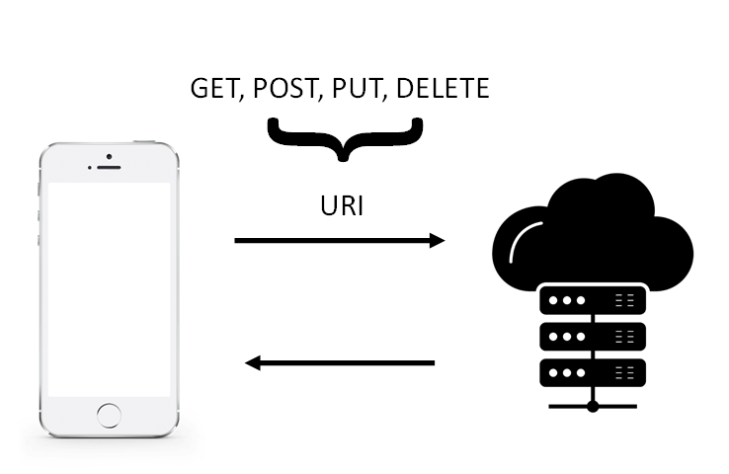

1. Retrofit
   1. Présentation

La plupart des applications mobiles consomment des API REST JSON pour récupérer toutes les données nécessaires à leur fonctionnement.

Retrofit est aujourd’hui une des façons les plus simples d’implémenter des appels à des webservices REST.

Il s’agit d’un client REST. Cette librairie permet d’implémenter plus facilement et rapidement des requêtes réseau sur Android (Java ou Kotlin).

Retrofit nous évite ainsi d’installer manuellement toutes les parties nécessaires à l’exécution d’une requête, comme par exemple la gestion des réponses JSON ou la création d’une [AsyncTask](https://blog.axopen.com/2016/03/les-asynctask/).

Cela permet un gain de temps conséquent et un code plus clair pour des performances équivalentes.

Depuis, Retrofit 2.6 supporte l’utilisation des coroutines. Cela permet de ne plus utiliser de callback ou la fonction enqueue.

* 1. Mise en place

1.Ajouter les dépendances

2.Ajouter les permissions

3.Créer le model

4.Créer le service client

5.Définir le style pour une ligne de liste

6.Définir un adapter​​​​​​​

7.Initialiser et lier les éléments

* 1. Ajouter les dépendances

//Retrofit

dependencies {

implementation "com.squareup.moshi:moshi:$version_moshi"

implementation "com.squareup.moshi:moshi-kotlin:$version_moshi"

implementation "com.squareup.retrofit2:converter-moshi:$version_retrofit"

}

* 1. Ajouter les permissions

<manifest xmlns:android="http://schemas.android.com/apk/res/android" package="fr.eni.randomchuck">

<uses-permission android:name="android.permission.INTERNET" />

​

[…]

* 1. Créer le model

data class Joke(

val id: String,

@Json(name = "icon_url") val image: String,

@Json(name = "value") val joke: String

)

​

* 1. Créer le service client

interface ChuckService {

companion object {

val BASE_URL = "https://api.chucknorris.io/jokes/"

val moshi = Moshi.Builder().add(KotlinJsonAdapterFactory()).build()

val retrofit = Retrofit.Builder()

.addConverterFactory(MoshiConverterFactory.create(moshi))

.baseUrl(BASE_URL)

.build()

}

@GET("random")

suspend fun randomFact(): Joke

}

​

object ChuckApi {

val retrofitService: ChuckService by lazy { retrofit.create(ChuckService::class.java) }

}

​

* 1. Utiliser le service client

class RandomjokeViewModel(application: Application): AndroidViewModel(application)

{

val joke = MutableLiveData<Joke>()

val status = MutableLiveData<String>()

​

fun randomPersonne()

{

viewModelScope.launch {

try {

var result = ChuckApi.retrofitService.randomFact()

status.value = "OK"

joke.value = result

}

catch (e: Exception)

{

status.value = "KO : ${e.message}"

}

}

}

}

1. Conclusion

Vous avez saisi l’utilité des ViewModel

Vous avez saisi l’utilité de LiveData

Vous savez mettre en place une architecture avec ViewModel et LiveData